**자료구조론 CC343_2207**

**Programming assignment 6**

**경기대학교 컴퓨터공학부**

**201511837 이상민**

**Programming Example**

1번

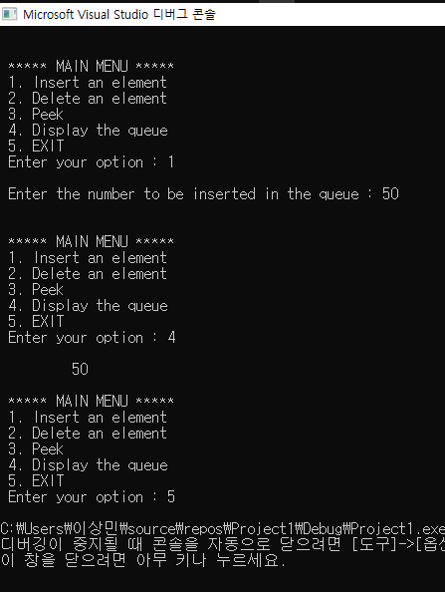

2번

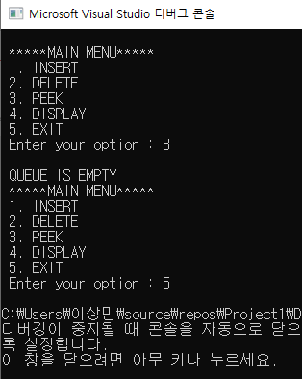

3번

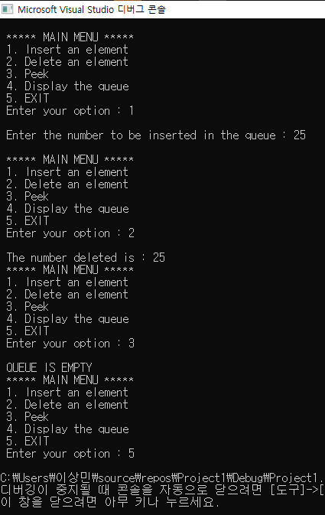

4번

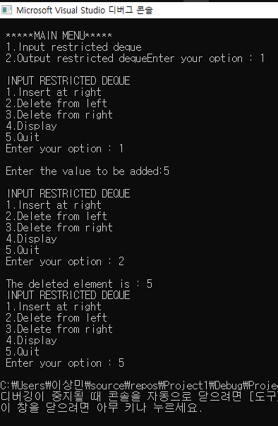

5번

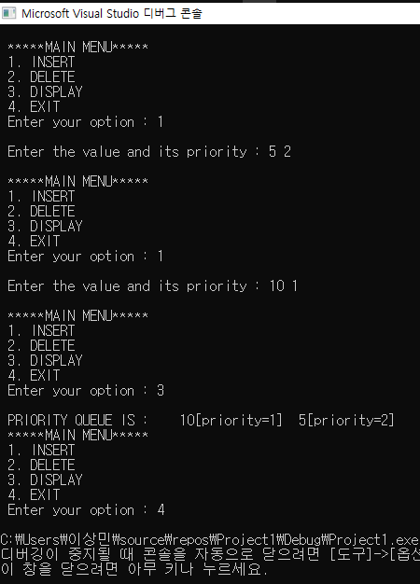

6번

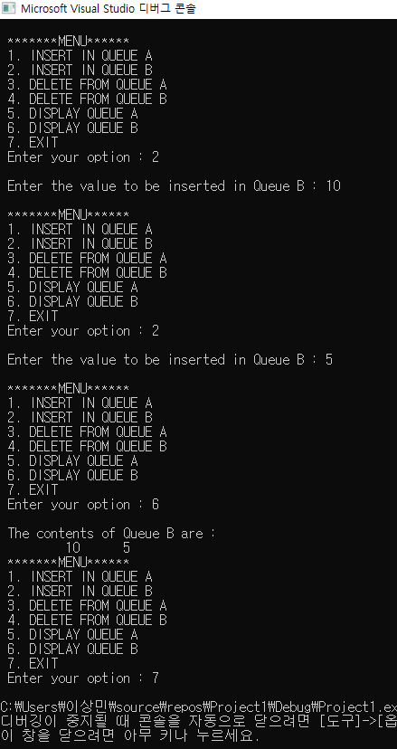

7번

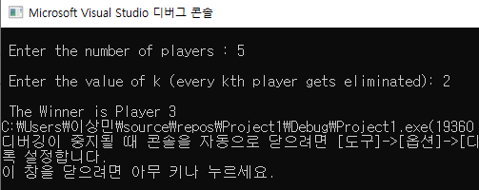

**Programming exercises**

1. Write a program to calculate the number of items in a queue.  
대기열의 항목 수를 계산하는 프로그램을 작성한다.

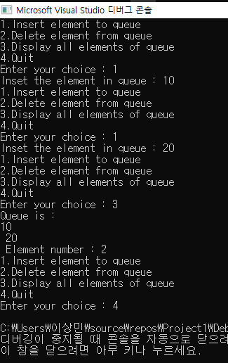

2. Write a program to create a linear queue of 10 values .  
프로그램을 작성하여 10개의 값의 선형 대기열을 만든다.

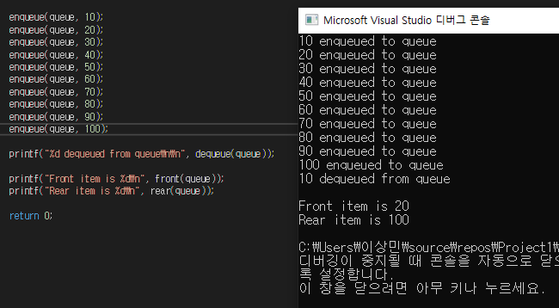

3. Write a program to create a queue using arrays which permits insertion at both the ends.  
프로그램을 작성하여 양쪽 끝에 삽입이 가능한 배열로 큐를 만든다.

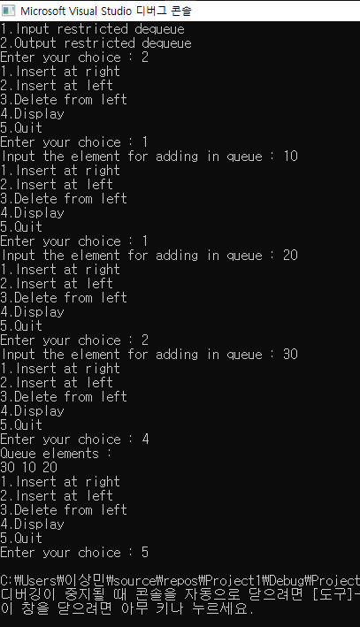

4. Write a program to implement a dequeue with the help of a linked list.  
링크된 목록의 도움을 받아 dequeue를 구현하는 프로그램을 작성한다.

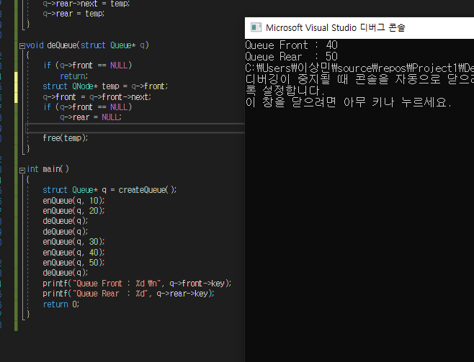

5. Write a program to create a queue which permits insertion at any vacant location at the rear end.  
프로그램을 작성하여 뒤쪽 끝의 빈 위치에 삽입할 수 있는 대기열을 만든다.

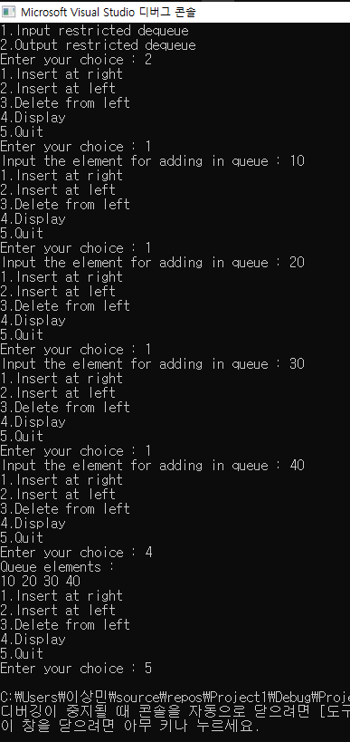

6. Write a program to create a queue using arrays which permits deletion from both the ends.  
양쪽 끝에서 삭제할 수 있는 배열을 사용하여 대기열을 만드는 프로그램을 작성한다.

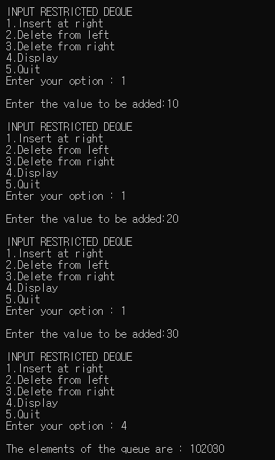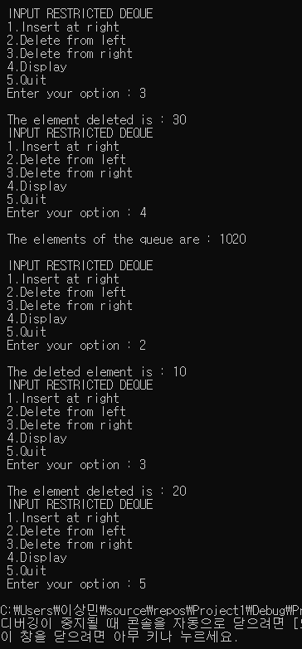

7. Write a program to create a queue using arrays which permits insertion and deletion at both the ends.  
프로그램을 작성하여 양쪽 끝에 삽입과 삭제가 가능한 배열로 큐를 작성한다.

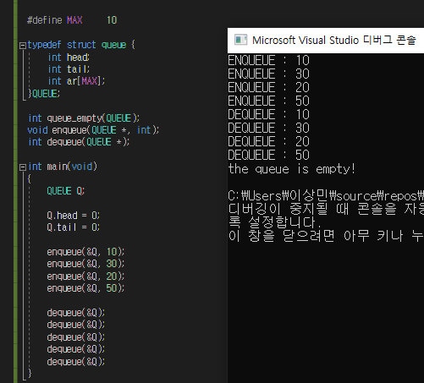

8. Write a program to implement a priority queue.  
우선 순위 대기열을 구현하는 프로그램을 작성한다.

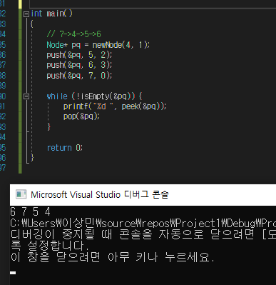

9. Write a program to create a queue from a stack.  
프로그램을 작성하여 스택에서 큐를 만드십시오.

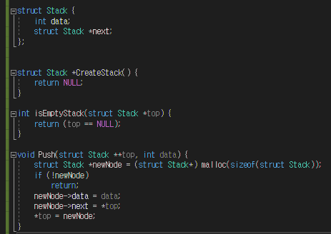

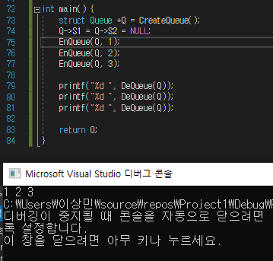

10. Write a program to create a stack from a queue.  
대기열에서 스택을 생성하기 위한 프로그램을 작성한다.

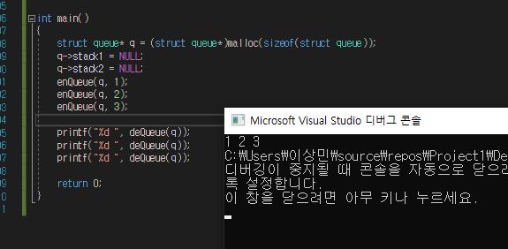

11. Write a program to reverse the elements of a queue.  
대기열의 요소를 반전시키는 프로그램을 작성한다.

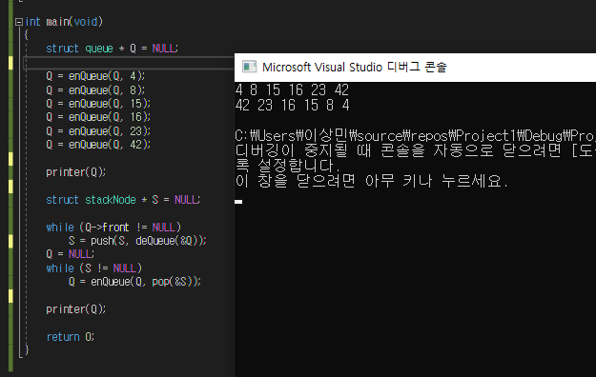

12. Write a program to input two queues and compare their contents.  
대기열 두 개를 입력하여 내용을 비교하는 프로그램을 작성한다.

